
嘉義縣番路鄉隙頂國民小學活動成果

活動名稱：與社區一起參加縣政府舉辦的感恩茶會，並且宣導隙頂的環境特色
活動地點：嘉義縣縣政府
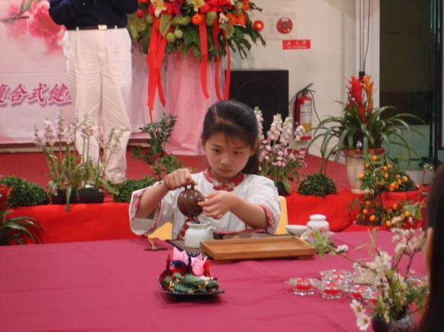
圖片說明：參加縣政府在創新舉辦的感恩茶會。
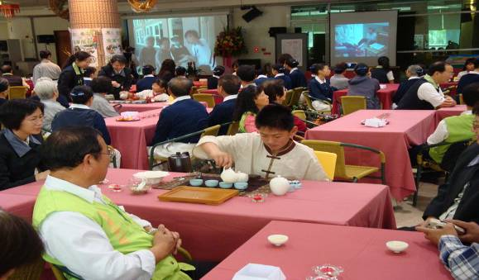
圖片說明：參加縣政府在創新舉辦的感恩茶會。

